PDCA – BOUCLE 1

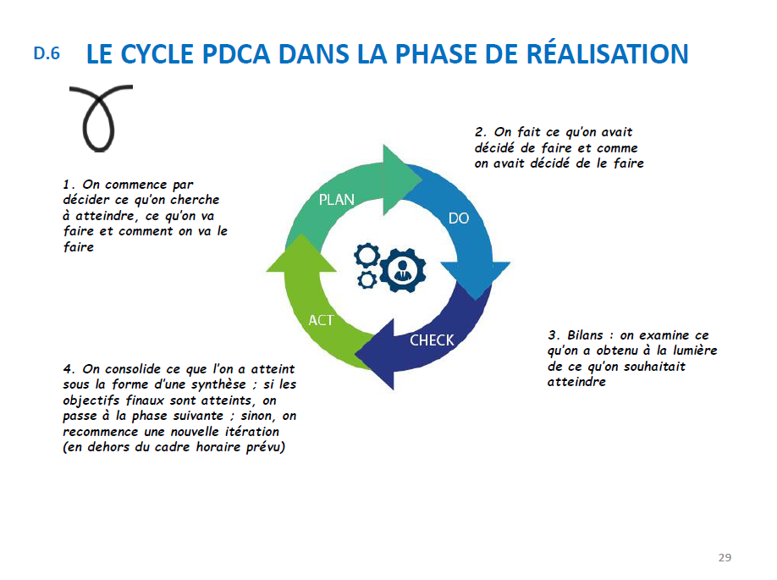

1. PLAN

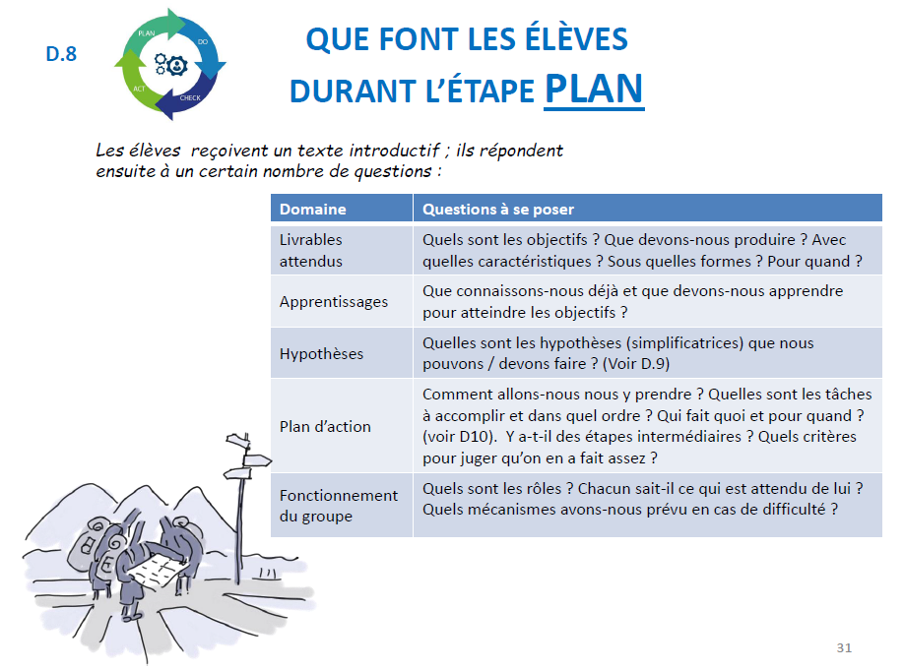

## Livrables attendus

## Apprentissages

Ce qu’on sait déjà faire, et ce qu’on doit apprendre pour atteindre les objectifs.

|  |  |
| --- | --- |
| **Objectif** | **Action** |
| * **AMDEC :** Quels sont les risques d'endommager la ECR20 en mode manuel local et via la commande par G CODE. | * Identifier et évaluer les fonctions du système * Evaluer les modes de défaillance * Evaluer l'effet sur le "client final" * Identifier les causes possibles * Inventorier les moyens de détection prévus ou existants * Hiérarchiser les causes des défauts * Rechercher les actions correctives et la mise en œuvre |
| * **Maths - équation différentielle :** Modélisation du débit de colle | * Résoudre une équation différentielle linéaire à coefficients constants du 1er et du 2nd ordre |
|  |  |

## Hypothèses



* La colle utilisée a une viscosité constante.
* Les erreurs humaines sont minimisées grâce à un bon apprentissage des utilisateurs.
* Une température constante à 20°c (moyenne). => AMDEC
* La densité de la colle est constante
* Pas de bulle d’air dans le système. => AMDEC
* Pression d’entre constante.

## Plan d’action

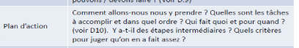

|  |  |  |  |  |
| --- | --- | --- | --- | --- |
| Tâches (par ordre) | Etapes intermédiaires ? | Résultat attendu | Qui fait ? | Pour quand ? |
| Apprentissage |  | Equa diff  Prise en main encolleuse | Tout le monde |  |
| Causes et effets | Prise en main du sujet | Diagramme d’Ichikawa | Tout le monde |  |
| Modélisation débit de colle |  | Équation différentielle | Tout le monde | Mercredi 15 – 8h30 (une partie) |
| AMDEC de l’encolleuse | Workshop |  | Tout le monde | Mercredi 15 (17h) |

